ΒΟΥΛΗ ΤΩΝ ΕΛΛΗΝΩΝ
Πρωτ.
Αριθ.
Διεκπ.

ΑΠΟΣΠΑΣΜΑ
Από τα επίσημα Πρακτικά της ΡΚΑ', 6 Μαΐου 1997, Συνεδρίασης της Ολομέλειας της Βουλής, στην οποία ψηφίστηκε το παρακάτω σχέδιο νόμου:

Κύρωση Συμφωνίας για τη συνεργασία μεταξύ του Υπουργείου Δημόσιας Τάξης της Ελληνικής Δημοκρατίας και του Υπουργείου Εσωτερικών της Δημοκρατίας της Αρμενίας

Άρθρο πρώτο

Κυρώνεται και έχει την ισχύ, που ορίζει το άρθρο 28 παρ. 1 του Συντάγματος, η Συμφωνία για τη συνεργασία μεταξύ του Υπουργείου Δημόσιας Τάξης της Ελληνικής Δημοκρατίας και του Υπουργείου Εσωτερικών της Δημοκρατίας της Αρμενίας, που υπογράφηκε στην Αθήνα στις 18.6.1996, της οποίας το κείμενο σε πρωτότυπο στην ελληνική και αγγλική γλώσσα έχει ως εξής:

ΣΥΜΦΩΝΙΑ
ΓΙΑ ΤΗ ΣΥΝΕΡΓΑΣΙΑ ΜΕΤΑΞΥ ΤΟΥ
ΥΠΟΥΡΓΕΙΟΥ ΔΗΜΟΣΙΑΣ ΤΑΞΗΣ
ΤΗΣ ΕΛΛΗΝΙΚΗΣ ΔΗΜΟΚΡΑΤΙΑΣ ΚΑΙ ΤΟΥ
ΥΠΟΥΡΓΕΙΟΥ ΕΣΩΤΕΡΙΚΩΝ ΤΗΣ ΔΗΜΟΚΡΑΤΙΑΣ ΤΗΣ ΑΡΜΕΝΙΑΣ

ΠΡΟΟΙΜΙΟ

Το Υπουργείο Δημόσιας Τάξης της Ελληνικής Δημοκρατίας και το Υπουργείο Εσωτερικών της Αρμενίας, καλούμενα εφεξής τα "Συμβαλλόμενα Μέρη", στο πνεύμα των παραδοσιακών σχέσεων φιλίας μεταξύ των δύο χωρών, εκφράζουν την επιθυμία τους για συνεργασία σε θέματα αρμοδιότητας τους που προβλέπονται στην παρούσα Συμφωνία.
Σεβόμενα τις διεθνείς συμφωνίες και τις νομοθεσίες που ισχύουν σε αμφότερα τα Κράτη και υπό την επιφύλαξη ανειλημμένων υποχρεώσεων τους, βάσει διμερών και πολυμερών συμφωνιών με τρίτα κράτη, τα Συμβαλλόμενα Μέρη συμφωνούν τα ακόλουθα:

Άρθρο 1

Τα Συμβαλλόμενα Μέρη θα συνεργάζονται και θα παρέχουν αμοιβαία βοήθεια στους εξής τομείς:
α. καταπολέμηση της διεθνούς τρομοκρατίας,
β. καταπολέμηση της παράνομης παραγωγής, κατανάλωσης και διακίνησης ναρκωτικών και ψυχοτρόπων ουσιών,
γ. καταπολέμηση του οργανωμένου εγκλήματος,
δ. καταπολέμηση της πλαστογραφίας εγγράφων και παραχάραξης χρήματος και άλλων αξιών,
ε. καταπολέμηση παράνομων δραστηριοτήτων, σε σχέση με όπλα, πυρομαχικά και εκρηκτικές ύλες, χημικά και ραδιενεργά υλικά,
στ. καταπολέμηση διεθνών παράνομων οικονομικών δραστηριοτήτων,
ζ. καταπολέμηση λαθρεμπορίου αντικειμένων ιστορικής και πολιτιστικής αξίας, πολύτιμων λίθων και μετάλλων, καθώς και άλλων πολύτιμων αντικειμένων,
η. βελτίωση των μεθόδων και μέσων τήρησης και αποκατάστασης της Δημόσιας Τάξης,
θ. βελτίωση των μέσων για την πρόληψη και κατάσβεση πυρκαϊών σε εγκαταστάσεις υψηλού κινδύνου και σε χώρους συνάθροισης του κοινού,
ι. καταπολέμηση της παράνομης μετανάστευσης,
ία. εκπαίδευση και επιμόρφωση προσωπικού.

Άρθρο 2

Η συνεργασία μεταξύ των δύο Συμβαλλόμενων Μερών θα επιτευχθεί με:
α. Ανταλλαγή πληροφοριών και εμπειριών στους προαναφερόμενους στο άρθρο 1 τομείς.
β. Κοινοποίηση στοιχείων, τα οποία βοηθούν στην πρόληψη του οργανωμένου εγκλήματος εν γένει.
γ. Οργάνωση και λήψη μέτρων κοινού ενδιαφέροντος.
δ. Ανταλλαγή εμπειρογνωμόνων σε τομείς κοινού ενδιαφέροντος.
ε. Ανταλλαγή εντύπου υλικού, δημοσιευμάτων και αποτελεσμάτων επιστημονικών ερευνών σε τομείς Αστυνομικού ενδιαφέροντος.

Άρθρο 3

Η συστηματοποίηση της συνεργασίας θα γίνεται αμοιβαία μεταξύ της Διεύθυνσης Διεθνούς Αστυνομικής Συνεργασίας του Υπουργείου Δημόσιας Τάξης της Ελληνικής Δημοκρατίας και του προσωπικού του Υπουργείου Εσωτερικών της Δημοκρατίας της Αρμενίας.

Άρθρο 4

Τα Συμβαλλόμενα Μέρη θα συνεργάζονται με εκπόνηση επιστημονικών μελετών αμοιβαίου ενδιαφέροντος.
Προς το σκοπό αυτόν, θα εξετάζουν τη δυνατότητα παροχής βοήθειας στην πληροφορική, τον εξοπλισμό, τα μηχανήματα και ειδικά τεχνικά μέσα.

Άρθρο 5

Οι πληροφορίες ανταλλάσσονται στα πλαίσια της εθνικής νομοθεσίας.
Καθένα από τα Συμβαλλόμενα Μέρη μπορεί να αρνηθεί να παράσχει πληροφορίες, αν αυτές μπορούν να προσβάλουν την εθνική του κυριαρχία ή ασφάλεια ή είναι αντίθετες στη νομοθεσία που ισχύει σ' αυτή τη χώρα. Περί της απόρριψης θα ενημερώνει το άλλο Συμβαλλόμενο Μέρος εγγράφως.
Στο πλαίσιο της παρούσας Συμφωνίας τα Συμβαλλόμενα Μέρη δεν μπορούν να κοινοποιούν τις ληφθείσες πληροφορίες σε τρίτο Μέρος, χωρίς προηγούμενη συγκατάθεση της πλευράς η οποία παρέσχε τις πληροφορίες.

Άρθρο 6

Για τη βελτίωση της αποτελεσματικότητας της συνεργασίας, τα Συμβαλλόμενα Μέρη θα πραγματοποιούν συναντήσεις εμπειρογνωμόνων στα πλαίσια της αρμοδιότητας τους, οποτεδήποτε συμφωνούν και τα δύο ότι υφίσταται ανάγκη αντιμετώπισης επειγόντων ζητημάτων, όπως η μαζική ροή λαθρομεταναστών, η συστηματική διακίνηση ναρκωτικών, όπλων και άλλων μορφών οργανωμένου εγκλήματος.

Άρθρο 7

Τα Συμβαλλόμενα Μέρη αναλαμβάνουν την υποχρέωση να συνεργαστούν στην καταπολέμηση της παράνομης μετανάστευσης.
Στο πλαίσιο αυτό θα δέχονται εκ νέου πρόσωπα που διέρχονται παράνομα τα σύνορα ενός εκ των Συμβαλλόμενων Μερών, προερχόμενα από το έδαφος του άλλου Συμβαλλόμενου Μέρους.
Μέχρι τη σύναψη μίας Συμφωνίας Επανεισδοχής, τα Συμβαλλόμενα Μέρη θα δέχονται τους υπηκόους τους, που διαμένουν παράνομα στο έδαφος του άλλου Συμβαλλόμενου Μέρους.
Για την επανεισδοχή των ανωτέρω προσώπων, οι οικείες Διπλωματικές Αποστολές των δύο Συμβαλλόμενων Μερών πρέπει να ενημερώνονται τουλάχιστον τρεις ημέρες πριν.

Άρθρο 8

Τα Συμβαλλόμενα Μέρη θα κοινοποιούν αμοιβαίως δια μέσου της διπλωματικής οδού δείγματα νέων ταξιδιωτικών εγγράφων, σφραγίδων και τύπων θεωρήσεων εισόδου, προς το σκοπό της πρόληψης και καταπολέμησης της παράνομης διέλευσης των συνόρων.

Άρθρο 9

Έκαστο των Συμβαλλόμενων Μερών θα δύναται για λόγους εθνικής ασφάλειας, εσωτερικής τάξης ή υγείας, να αναστέλλει εν όλω ή εν μέρει την εφαρμογή της παρούσας Συμφωνίας. Η αναστολή αυτή και η λήξη της θα κοινοποιείται στο έτερο Συμβαλλόμενο Μέρος, οποτεδήποτε, δια μέσου της διπλωματικής οδού.

Άρθρο 10

Τα συγκεκριμένα μέτρα, ημερομηνίες, δαπάνες και προϋποθέσεις εφαρμογής της Συμφωνίας αυτής θα καθορισθούν μετά από αμοιβαία διαβούλευση μεταξύ των δύο Συμβαλλόμενων Μερών.
Σε περίπτωση αμοιβαίας ανταλλαγής αντιπροσωπειών οι δαπάνες της φιλοξενίας θα βαρύνουν τη φιλοξενούσα χώρα, στις οποίες δεν συμπεριλαμβάνονται τα έξοδα ταξιδιού.

Άρθρο 11

Η παρούσα Συμφωνία θα δύναται να τερματιστεί, από καθένα των Συμβαλλόμενων Μερών, με προηγούμενη έγγραφη προειδοποίηση 30 ημερών για το σκοπό αυτόν, κοινοποιούμενη στο άλλο Συμβαλλόμενο Μέρος δια της διπλωματικής οδού.

Άρθρο 12

Η παρούσα Συμφωνία θα τεθεί σε ισχύ εντός 30 ημερών από την τελευταία κοινοποίηση, μέσω διπλωματικής οδού, για την ολοκλήρωση των διαδικασιών που αφορούν την έγκριση της παρούσας Συμφωνίας σύμφωνα με την εθνική νομοθεσία των Συμβαλλόμενων Μερών.

Έγινε σε δύο (2) αυθεντικά αντίτυπα, στην ελληνική, αρμενική και αγγλική γλώσσα, εκάστου επέχοντος ίση ισχύ.

Σε περίπτωση διαφοράς ως προς την ερμηνεία του κειμένου της παρούσας Συμφωνίας, το κείμενο της αγγλικής γλώσσας θα υπερισχύει.

Υπεγράφη στην Αθήνα, την 18η Ιουνίου 1996.

Ο ΥΠΟΥΡΓΟΣ Ο ΥΠΟΥΡΓΟΣ
ΕΞΩΤΕΡΙΚΩΝ ΕΞΩΤΕΡΙΚΩΝ
ΤΗΣ ΕΛΛΗΝΙΚΗΣ ΤΗΣ ΔΗΜΟΚΡΑΤΙΑΣ
ΔΗΜΟΚΡΑΤΙΑΣ ΤΗΣ ΑΡΜΕΝΙΑΣ

(υπογραφή) (υπογραφή)
Θεόδωρος Πάγκαλος Vahan Papazian

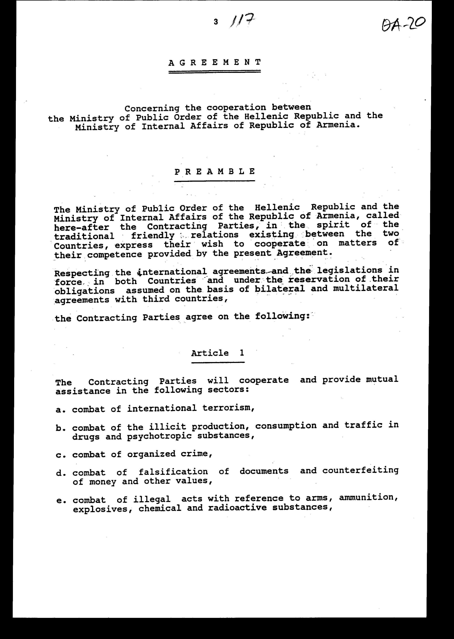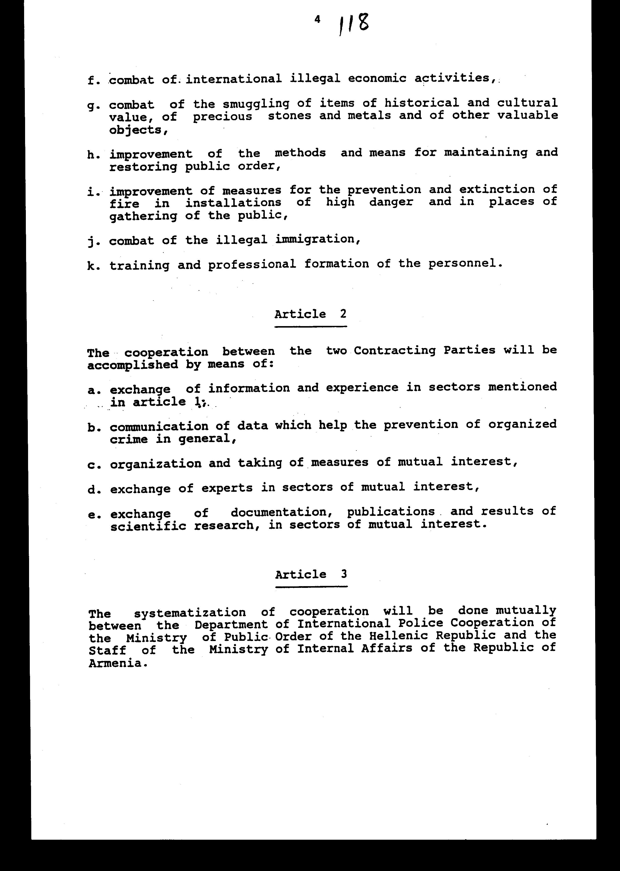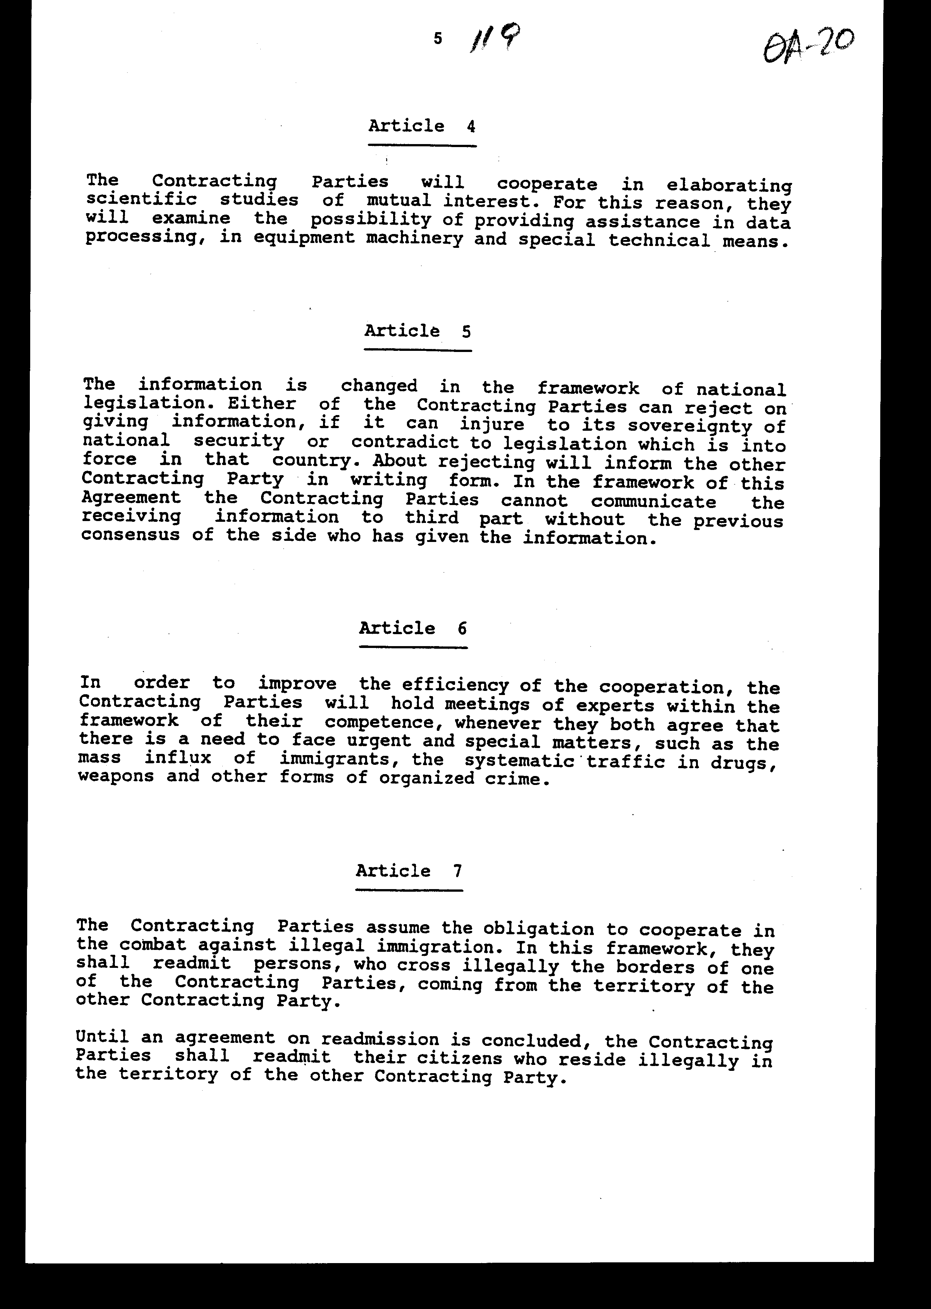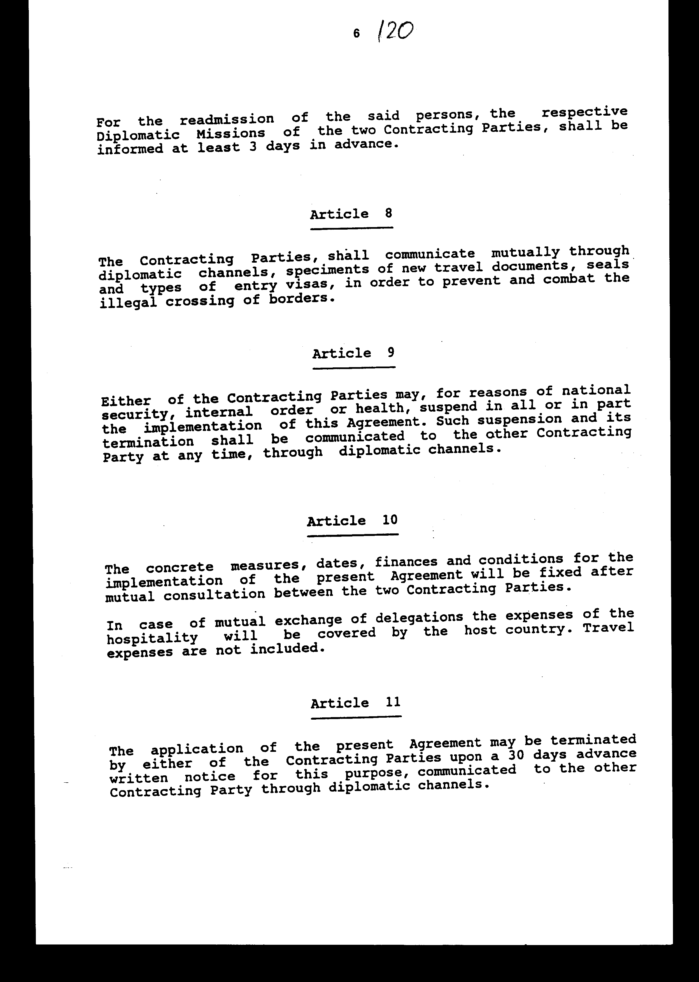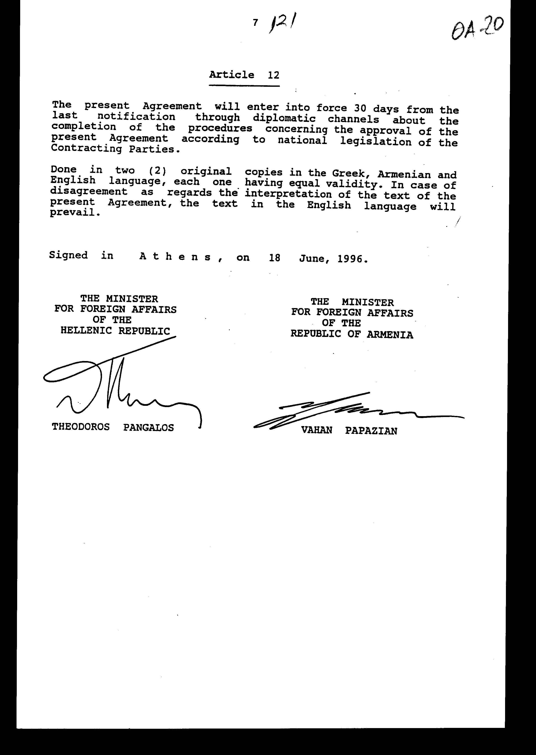

Άρθρο δεύτερο

Τα Πρωτόκολλα-Πρακτικά που καταρτίζονται από τους εμπειρογνώμονες στο πλαίσιο του άρθρου 6 της Συμφωνίας κατά τις συνόδους του άρθρου 6 εγκρίνονται με Κοινή Πράξη των αρμόδιων κατά περίπτωση Υπουργών.

Άρθρο τρίτο

Η ισχύς του παρόντος νόμου αρχίζει από τη δημοσίευσή του στην Εφημερίδα της Κυβερνήσεως και της Συμφωνίας που κυρώνεται από την πλήρωση των προϋποθέσεων του άρθρου 12 αυτής.

Αθήνα, 1997

Ο ΠΡΟΕΔΡΟΣ ΤΗΣ ΒΟΥΛΗΣ
ΑΠΟΣΤΟΛΟΣ ΧΡ. ΚΑΚΛΑΜΑΝΗΣ

Ο ΔΙΕΥΘΥΝΤΗΣ ΝΟΜΟΘΕΤΙΚΟΥ ΕΡΓΟΥ
ΛΕΩΝΙΔΑΣ ΑΝΤ. ΠΑΠΑΘΑΝΑΣΙΟΥ

